Lampiran 1. Hasil Determinasi Tumbuhan
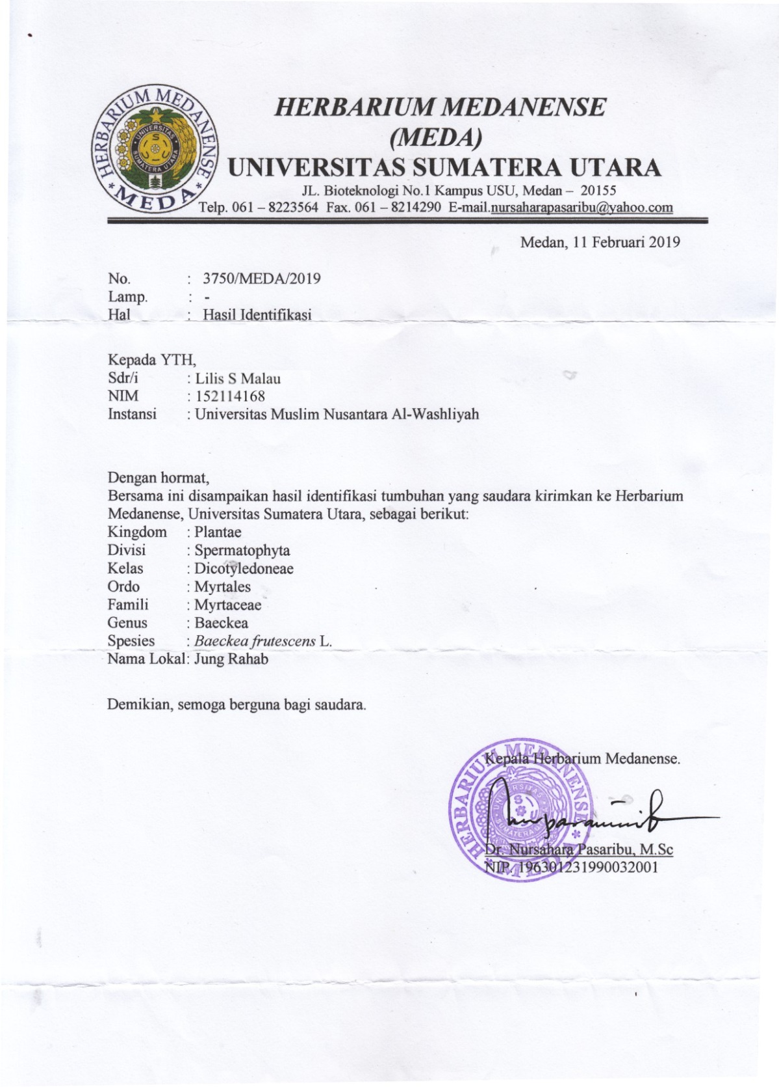

Lampiran 2. Gambar Tumbuhan Daun Jungrahab (Baeckea Frutescens L).

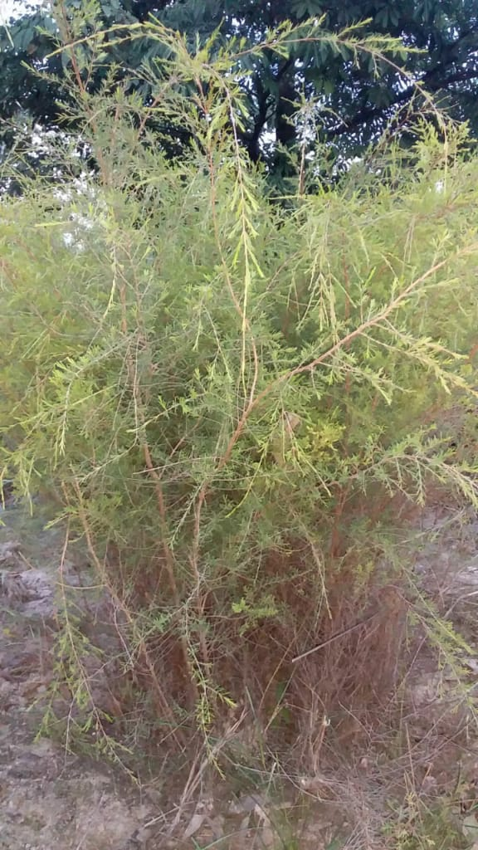
Gambar: Tumbuhan Jungrahab
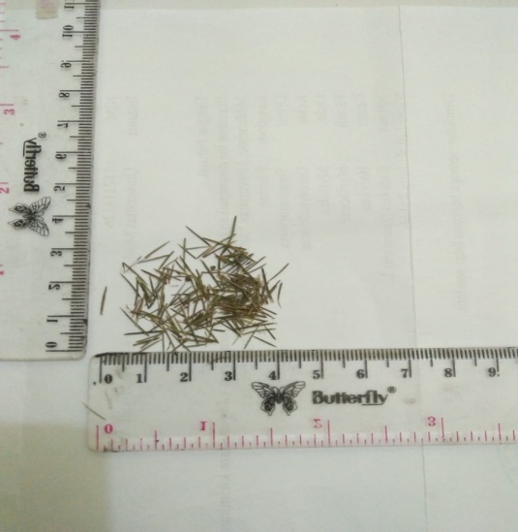
Gambar : Simplisia Daun Jungrahab

Lampiran 3 Serbuk Simplisia dan Ekstrak Etanol Daun Jungrahab.

Serbuk Simplisia Daun Jungrahab (Baeckea frutescens L)
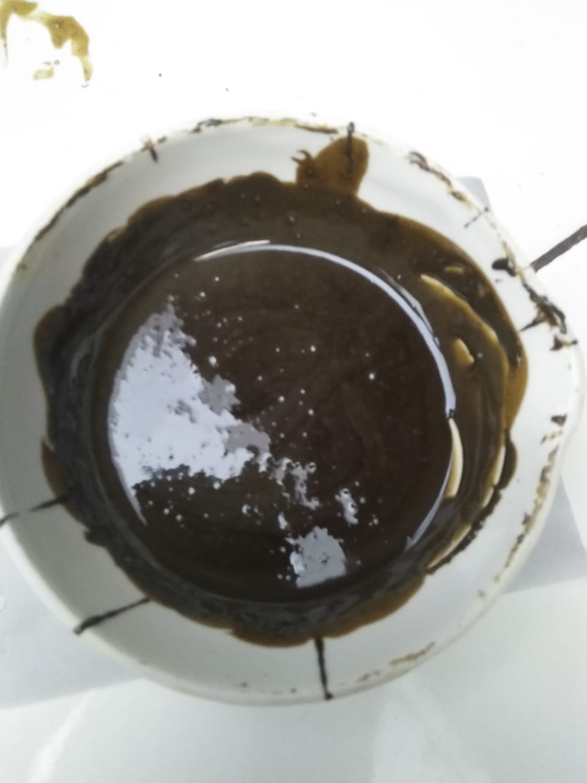
Ekstrak etanol Daun Jungrahab (Baeckea frutescens L)

Lampiran 4. Bagan Alir Pembuatan Simplisia Daun Jungrahab (Baeckea frutescens L)
Daun Jungrahab (Baeckea frutescens L)
Disortasi Basah
Ditiriskan
Dikeringkan dengan cara
diangain-anginkan
Ditimbang

Daun Jungrahab
Dikeringkan
Disortasi kering
Ditimbang kembali
Simplisia (Baeckea frutescens L)
Dihaluskan menggunakan blender
Dimasukkan kedalam wadah
tertutup
Sebuk Simplisia (Baeckea frutescens L )

Ekstraksi dengan pelarut etanol 96 %

Skrining Fitokimia
● Alkaloid
●Flavonoid
●Saponin
●Tannin
●Steroid/triterpenoid
Pemeriksaan Kadar Air

Lampiran 5. Bagan alir pembuatan ekstrak etanol daun jungrahab
500 g serbuk daun Jungrahab

Dimasukan kedalam wadah
Direndam dengan etanol 3,75 liter
Didiamkan selama 5 hari
Maserat diserkai dan ampasnya diperas.

Ampas
Maserat I

Dibilas dengan sisa 25 bagian etanol 96% (1250 ml)
Didiamkan selama 2 hari dan diendap tuangkan.
Maserat II
Maserat I + Maserat II

Dipekatkan dengan rotary evaporator pada suhu 50⁰C
Diuapkan dengan penangas
Ekstrak Etanol Daun jungrahab

Lampiran 6. Bagan Alir Pembuatan Inokulum Bakteri
Strain Murni

Diambil dengan jarum ose steril
Ditanam pada media NA
Diinkubasi pada suhu 35-37⁰ C
Stok Kultur

Diambil dengan jarum ose steril
Disuspensi dalam 10 ml NaCl 0,9% steril
Dihomogenkan sampai kekeruhan yang sama
dengan Mc. Farland
Suspensi bakteri 10⁸ CFU/ml

Dipipet 0,1 ml kedalam tabung reaksi steril
Ditambahkan 9,9 ml NaCl 0,9% steril dan
dihomogenkan
Suspensi bakteri 10⁶ CFU/ml

Lampiran 7. Hasil uji spesifik Bakteri Staphylococcus aureus dan Escherichia coli
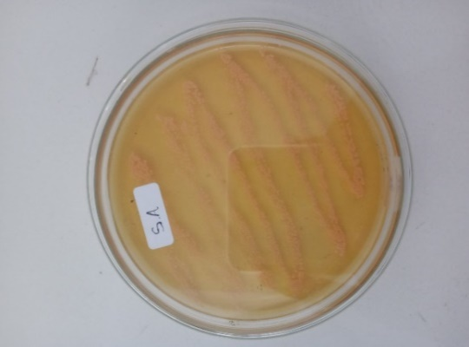
Bakteri Staphylococcus aureus
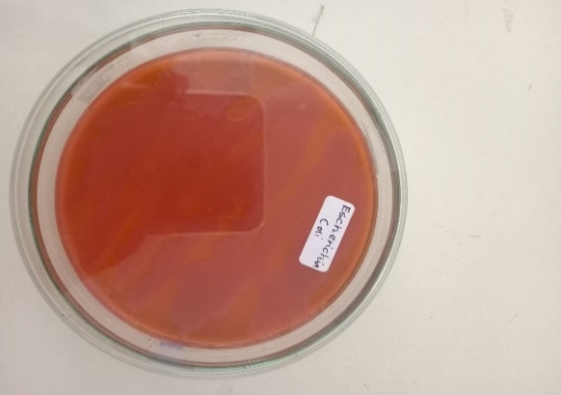
Bakteri Escherichia coli

Lampiran 8. Hasil Mikroskop Pewarnaan Gram Bakteri

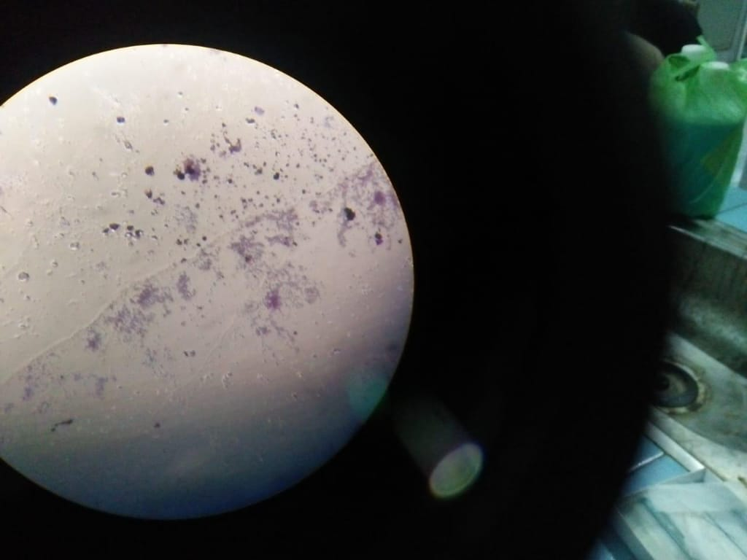
Bakteri Staphylococcus aureus
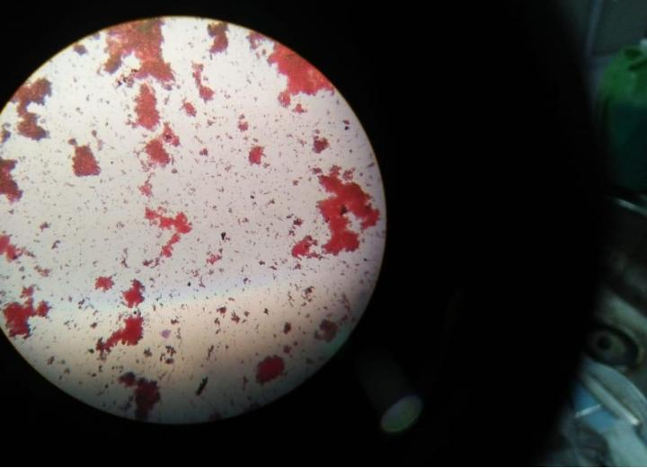
Bakteri Escherichia coli
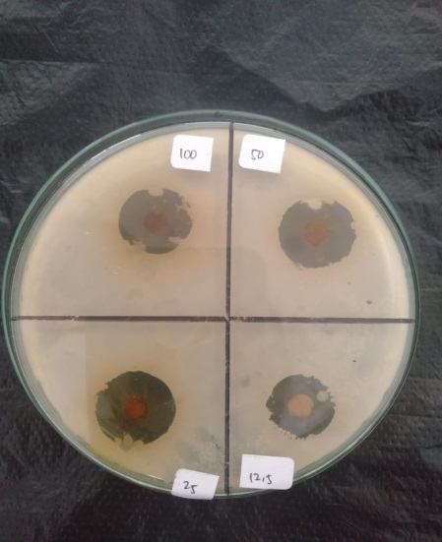
Lampiran 9 Hasil Uji Aktivitas Antibakteri Ekstrak Etanol Daun Jungrahab Terhadap Bakteri Staphylococcus Aureus
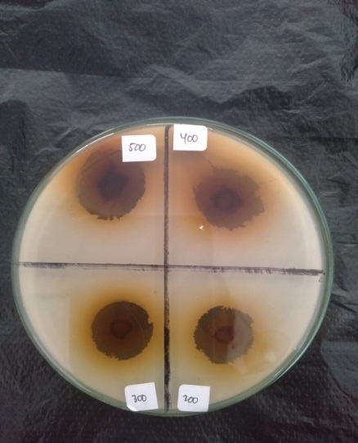
f
h
g
e
d
c
b
a
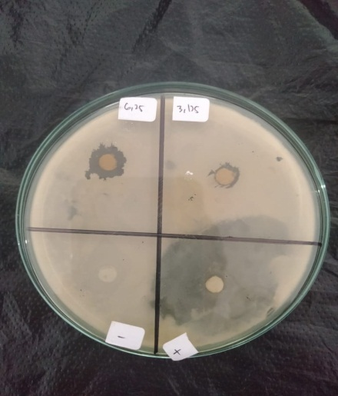
l
k
j
i
Keterangan : a. Konsentrasi 500 mg/ml
b. Konsentrasi 400 mg/ml
c. Konsentrasi 300 mg/ml
d. Konsentrasi 200 mg/ml
e. Konsentrasi 100 mg/ml
f. Konsentrasi 50 mg/ml
g. Konsentrasi 25 mg/ml
h. Konsentrasi 12,5 mg/ml
i. Konsentrasi 6,125 mg/ml
j. Konsentrasi 3,125 mg/ml
k. kontrol positif
l. Kontrol negative

Lampiran 10. Hasil Uji Aktivitas Antibakteri Ekstrak Etanol Daun Jungrahab Terhadap Bakteri Escherichia coli
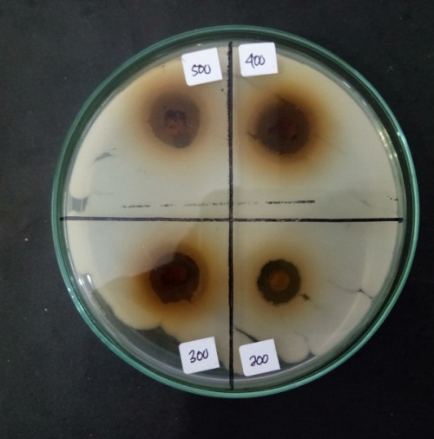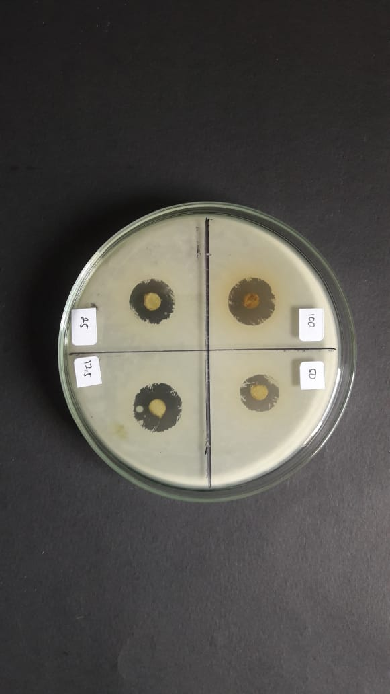
f
h
g
e
d
c
b
a
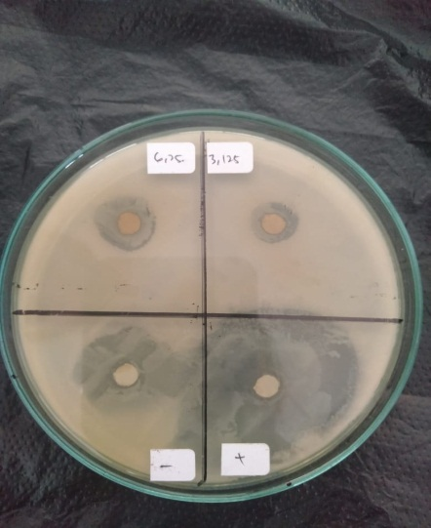
j
k
l
i
Keterangan : a. Konsentrasi 500 mg/ml
b. Konsentrasi 400 mg/ml
c. Konsentrasi 300 mg/ml
d. Konsentrasi 200 mg/ml
e. Konsentrasi 100 mg/ml
f. Konsentrasi 50 mg/ml
g. Konsentrasi 25 mg/ml
h. Konsentrasi 12,5 mg/ml
i. Konsentrasi 6,125 mg/ml
j. Konsentrasi 3,125 mg/ml
k. kontrol positif
l. Kontrol negative

Lampiran 11 Perhitungan Kadar Air Daun Jungrahab (Baeckea Frutescens L)
Kadar air = Volume air (ml) x 100%
Berat sampel (g)
- Sampel I
Berat sampel = 5,0014 g
Volume I =1,8 ml
Volume II =2,2 ml
Kadar air = 2,2-1,8 ml × 100 % = 7,99 %
5,0014 g
- Sampel II
Berat sampel = 5,0003 g
Volume I =1,7 ml
Volume II =2,0 ml
Kadar air = 2,0-1,7 ml × 100 % = 5,99 %
5,0003 g
- Sampel III
Berat sampel = 5,0019 g
Volume I =1,9 ml
Volume II =2,3 ml
Kadar air = 2,3-1,9 ml × 100 % = 7,99 %
5,0019 g

Kadar air rata-rata = 7,99 + 5,99 + 7,99 = 7,32 %
3

